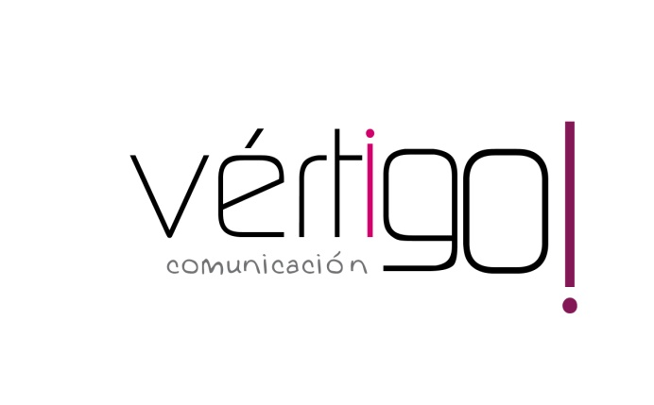

OFF HILO MUSICAL
DON MARKET
Del 15 al 28 de febrero

- Atención oferta, lata de refresco KAS, Pepsi o Seven up por sólo 30 céntimos. Además te ofrecemos la cerveza cruzcampo en lata a 40 céntimos. En Don Market Descuento, ¡ahorrarás en tu compra!

- Atención, no te pierdas nuestra oferta de natillas Kalise de chocolate y vainilla en pack de 2 por sólo 65 céntimos. En Don Market Descuento, ¡ahorrarás en tu compra!

- Estimado cliente, llévate la pizza fresca Casa Tarradellas cuatro quesos y de jamón y queso, en pack de 2 por sólo 2 euros con 75. En Don Market Descuento, ¡ahorrarás en tu compra!

- Atención oferta, llévate loncheado de chorizo o salchichón tradición Revilla de 85 gramos por sólo 1 euro. En Don Market Descuento, ¡ahorrarás en tu compra!

- Atención oferta, detergente frescor colonia y jabón de Marsella Flota de 35 cacitos por sólo ¡3 euros con 75! En Don Market Descuento, ¡ahorrarás en tu compra!

